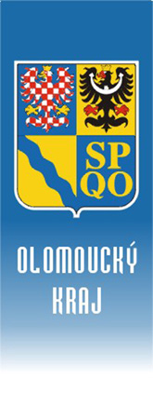 | hejtman  Ing. Jiří Rozbořil  Jeremenkova 40a  779 11 Olomouc  tel.: +420 585 508 847  fax: +420 585 508 851  e-mail: hejtman@kr-olomoucky.cz  www.kr-olomoucky.cz
Česká spořitelna, a.s.
Centrála v Praze
Úsek Komunální financování
Odbor Veřejný sektor – východ
Budějovická 1518/13b
140 00 Praha 4

Váš dopis č.j./Ze dne |  | Naše č.j./Sp.sk.zn./Poznámka | Vyřizuje/Tel  Mgr. Olga Fidrová  /585 508 502 |  | Olomouc  21. 7. 2016

ŽÁDOST č. 10 O ČERPÁNÍ ÚVĚRU

S odvoláním na smlouvu o úvěru číslo 1456/12/LCD ze dne 7. 3. 2013 Vás žádáme o poskytnutí čerpání finančních prostředků za následujících podmínek:
Datum Čerpání: | 21. 7. 2016
Měna Čerpání: | CZK
Částka Čerpání: | 6 558 839,02

Částku Čerpání převeďte na náš běžný účet č.:

Číslo účtu: | 1695262
Kód banky: | 0800

V Olomouci dne 21. 7. 2016

Jméno klienta Olomoucký kraj:

Podpis: _________________
Jméno: Ing. Jiří Rozbořil
Funkce: hejtman Olomouckého kraje

